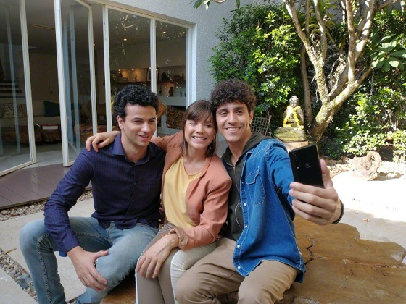Pozostań w kontakcie: 6 sposobów na świętowanie Dnia Matki w tym roku

W tym roku musieliśmy dostosować wiele naszych zwykłych zajęć w domu do nieoczekiwanej sytuacji, w tym także to jak obchodzimy Dzień Matki. Wyjście do jej ulubionej restauracji czy duże spotkanie rodzinne mogą nie wchodzić w grę. Nadal jednak możemy uczynić ten dzień wyjątkowym dla naszych matek. Oto kilka sposobów docenienia mam w tym roku, czy to na odległość, czy w domu:

Przywitaj ją śniadaniem do łóżka
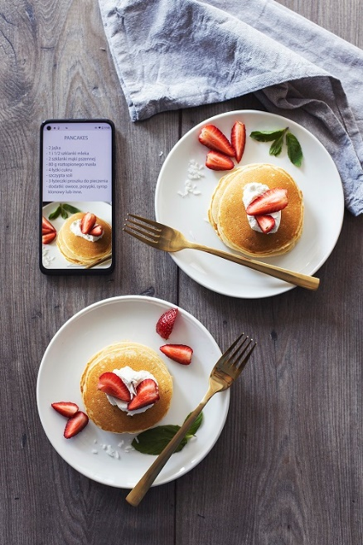
Spraw, aby był to wspaniały dzień dla Twojej matki, zaskakując ją fantastycznym śniadaniem do łóżka. Jeśli nie możecie być razem w tym roku, wyślij jej koszyk śniadaniowy i cieszcie się posiłkiem na wideokonferencji. Zrób zdjęcie smartfonem, aby uchwycić tę chwilę! Kiedyś dzięki fotografii przypomnicie sobie ten niezwykły dzień i będziecie mogli razem go powspominać.

Zróbcie razem swoje ulubione dania
Ponieważ wszyscy spędzamy więcej czasu w domu, umiejętnością, którą z pewnością wszyscy doskonalimy, jest gotowanie. Razem lub wirtualnie przygotuj swoje ulubione danie, a na deser podaj jej ulubiony koktajl. Eksperymentuj z różnymi składnikami, które masz w domu. Możesz też skorzystać z gotowych zestawów do przygotowania koktajli i dań, i wysłać je prosto do rąk Twojej mamy.

Zrób coś kreatywnego – nagraj piosenkę
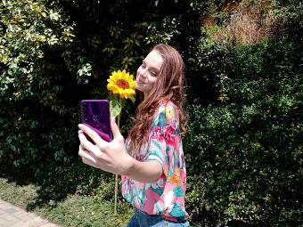Twoja mama na pewno doceni, jeśli zrobisz dla niej coś zupełnie od siebie. Fotolaurka będzie dobrym pomysłem, ale na pewno najbardziej rozczuli ją, jeśli jej zaśpiewasz. Wykorzystaj ogromne możliwości audiowideo Twojego smartfona, a niech cichy pokój stanie się na chwilę studiem nagraniowym. Zaszalej i daj mamie coś, czego nigdy nie zapomni.

Rodzinna sesja zdjęciowa
Która matka nie lubi robić zdjęć swojej rodzinie? Wszystko czego potrzebujesz, to dobre oświetlenie i smartfon z aparatem. Możesz uchwycić nowe wspomnienie, odtworzyć jej ulubione stare zdjęcie lub przekonać ją do zrobienia sesji poklatkowej, jednocześnie dobrze się bawiąc i śmiejąc. Edytuj zdjęcia, tworząc zabawne efekty, używając na przykład funkcji koloru spotowego. Jeśli Dzień Matki spędzacie na odległość, inspirujcie się nawzajem do nowych kreatywnych zdjęć. To dobry sposób, by zrobić coś ciekawego razem mimo dzielących Was kilometrów.

Daj jej trochę słodyczy
Jeśli jesteś jedną z tych osób, które mają grafik wypchany po brzegi i naprawdę nie możesz spędzić tego dnia z mamą, koniecznie znajdź czas w innym, bliskim terminie. Nie zapomnij jednak o niej w to święto – wyślij jej ulubione ciastko i kwiaty. Drobny gest, a pokazuje, że o niej pamiętasz.

Po prostu zadzwoń do mamy
Wszystko, czego każda matka chce w swoje święto, to kontakt z jej dziećmi i bliskimi, a dzięki nowoczesnej technologii jest to możliwe w dowolnym miejscu i czasie. Wykorzystaj innowacyjne ekran i kamerę w swoim smartfonie, aby zacząć wideorozmowę. Proste połączenie może znaczyć naprawdę wiele – szczególnie dla tych, którzy nie mogą być razem w tym roku.

Bez względu na to, co wybierzesz, efekty i funkcje aparatu we wszystkich smartfonach Motorola mogą pomóc Ci uchwycić chwilę. Możesz liczyć na wszystkich nowych członków rodziny moto g8 lub motorola one macro, aby zrobić zdjęcie z idealnym zbliżeniem na swoje dania. A do tego dzięki zdolnościom sztucznej inteligencji (AI) zawartym w całym portfolio Motoroli uzyskasz profesjonalny obraz jedzenia. Do rodzinnej sesji zdjęciowej możesz użyć efektów aparatu lub trybu portretowego i efektu rozmycia tła, które znajdziesz w nowych smartfonach moto g8, moto g8 power i moto g8 power lite.

Choć w tym roku Dzień Matki może wyglądać inaczej, niż to było w planach, nadal możesz sprawić, że Twoja mama zapamięta na zawsze ten wyjątkowy dzień. Najważniejsze dla niej jest to, by cieszyć się wspólnie spędzonym czasem.

Zdjęcia wysokiej jakości można pobrać tutaj: https://drive.google.com/drive/folders/1gzdKkLdRJ2HFTkywKobJmUH0FMfYiF2E?usp=sharing
Więcej informacji o smartfonach Motoroli i ich dostępności można znaleźć na stronie motorola.com lub uzyskać od Piotra Barthy piotr.bartha@publicismedia.com lub od Anny Staszyńskiej astaszyńska@lenovo.com.

Zastrzeżenia prawne

MOTOROLA, stylizowane logo M, MOTO oraz rodzina znaków MOTO są znakami towarowymi firmy Motorola Trademark Holdings, LLC. Google i Android są znakami towarowymi Google LLC. Wszystkie inne znaki towarowe należą do odpowiednich właścicieli. © 2020 Motorola Mobility LLC. Wszelkie prawa zastrzeżone.

YouTube Music jest znakiem towarowym Google LLC.
Pandora jest zarejestrowanym znakiem towarowym Pandora Media, LLC
Spotify jest zarejestrowanym znakiem towarowym Spotify AB.

O firmie Motorola
Firma Motorola Mobility LLC została przejęta przez Lenovo Group Holdings w 2015 r. Motorola Mobility jest podmiotem w pełni zależnym Lenovo, który projektuje i produkuje wszystkie telefony komórkowe marki Moto i Motorola.

O firmie Lenovo
Lenovo (HKSE: 992) (ADR: LNVGY) jest firmą z listy Fortune Global 500 o obrotach sięgających 45 miliardów USD i światowym liderem technologicznym w dziedzinie inteligentnej transformacji dzięki infrastrukturze i urządzeniom zapewniającym klientom największe możliwości. Oferta łączących się z siecią urządzeń Lenovo należy do największych na świecie i obejmuje smartfony (Motorola), tablety, komputery PC (ThinkPad, Yoga, Lenovo Legion) i stacje robocze, a także urządzenia AR/VR oraz rozwiązania dla inteligentnych domów i biur. Rozwiązania Lenovo dla centrów danych (ThinkSystem i ThinkAgile) zapewniają pojemność i moc obliczeniową systemom zmieniającym biznes oraz społeczeństwo. Lenovo inspiruje użytkowników do wykorzystania drzemiącego w nich potencjału różnorodności i budowania lepszej przyszłości dla wszystkich. Zachęcamy do obserwowania nas w serwisach LinkedIn, Facebook, Twitter, Instagram, Weibo, śledzenia aktualności w naszym serwisie Storyhub oraz odwiedzania naszej witryny internetowej www.lenovo.com.

